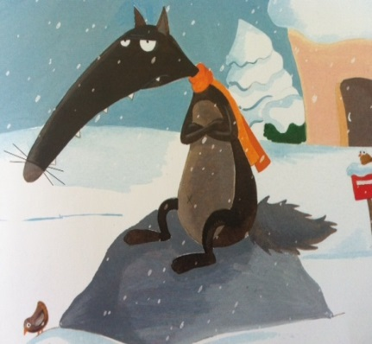
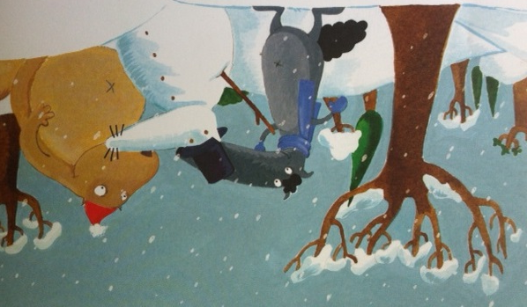

1) C’est l’histoire d’un loup des neiges qui s’appelait Samy. (Noa)
C’est l’hiver, il est dans la forêt. (Nino)
Il a l’air d’avoir très froid, il grelotte. (Léa)
Assis sur un rocher, il regarde ses amis en train de faire un bonhomme de neige. (Clément)
Il n’est pas content car la neige est arrivée. (Dylan)
Il en a marre d’avoir froid et il s’ennuie. (Madi)

2) Il a donc décidé de partir à Paris.(Erin)
Paris est la capitale de la France, c’est la plus grande ville. (Mathis).
Samy va visiter Paris à bord d’un bateau-mouche sur la Seine. (Julien)
Ensuite le loup veut voir la Tour Eiffel. (Lisa)
Il grimpe tout en haut, il va le plus haut possible pour admirer la vue. (Xénia)
Le loup se dit « oh ! Mais pourquoi je ne vois pas mes amis et ma forêt ? » (Timothé)
Alors il décide d’aller à une terrasse de café pour envoyer une carte postale à ses amis. (Cyrine)

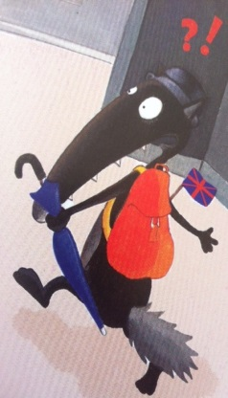
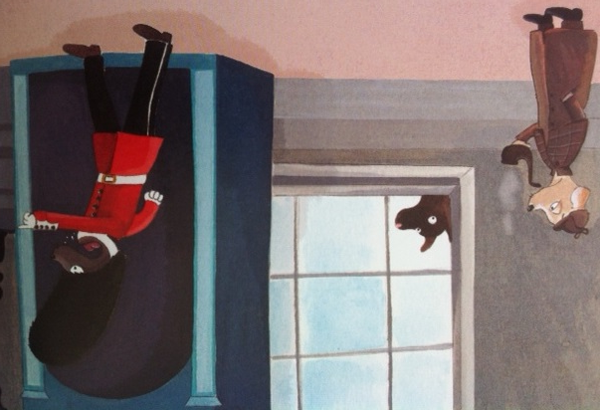
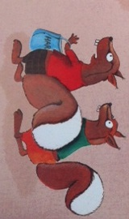

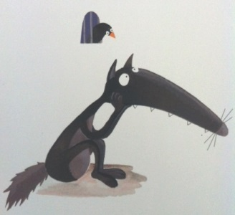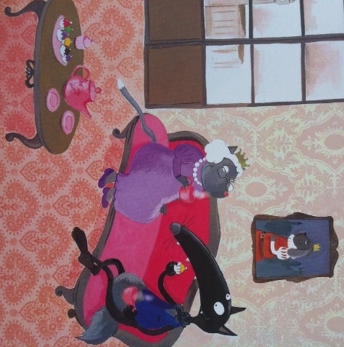

3) Mais il est encore triste, alors il se dit : « Je vais changer de pays. » (Guillaume)
Alors Samy prend le train qui passe sous la Manche et va en Angleterre. (Benjamin)
Il veut visiter le château de la reine. (Ibrahim)
Le loup veut rentrer dans le château mais soudain un garde l’appelle. (Jade)
Le garde est en colère, il le montre du doigt et crie : « Au loup, au loup la reine est en danger ! »(Aymen)

4) Le loup se retrouve prisonnier dans un cachot . (David)
Il est assis tout seul, il fait froid et il a faim. (Alexia)

5) Mais la reine a voulu qu’on le délivre car elle le trouvait drôlement gentil. (yani)
La reine a invité le loup à prendre le thé dans un salon magnifique. (Mathilde)
Samy s’est habillé avec sa plus belle chemise pour faire plaisir à la reine.(Mah-Goundo)

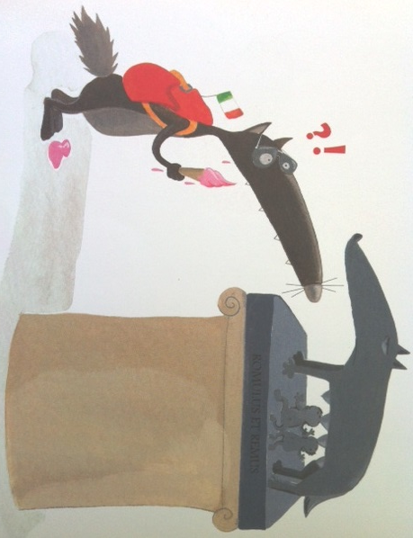
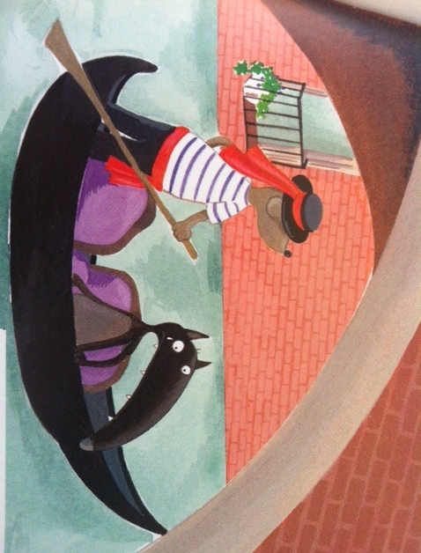
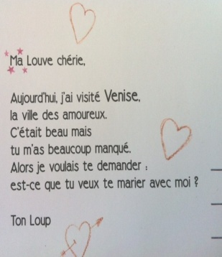

6) Le loup décide encore de changer de pays. (Guillaume)
Il part en Italie. (Yani)
Il veut visiter la ville de Rome avec son sac à dos. (Xénia)
Il fait très chaud, il met une paire de lunettes de soleil. (Léa)
Il décide de manger une glace italienne à la fraise. (Timothé)
En marchant, il trouve une statue et l’observe. (Madi)
Samy s’étonne que la statue représente une louve avec deux petits enfants. (Julien)

7) Ensuite il va à Venise : la ville des amoureux. (Benjamin)
Il fait une balade en gondole. (Cyrine)
Mais il est triste car il veut revoir son amoureuse. (Mah-Goundo)
Alors il lui écrit une lettre d’amour. (Mathilde)

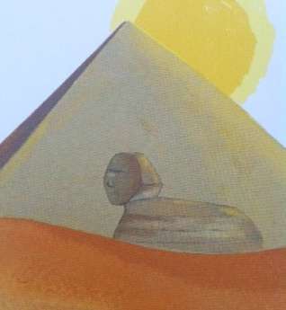
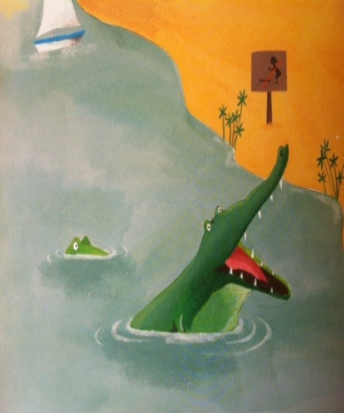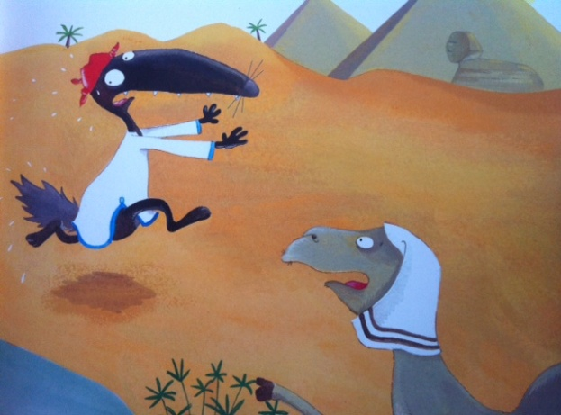

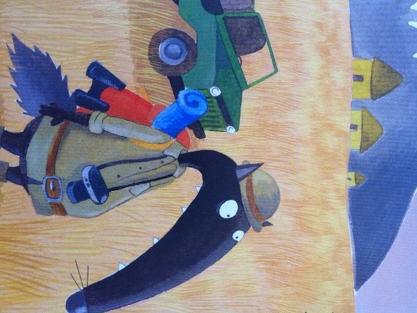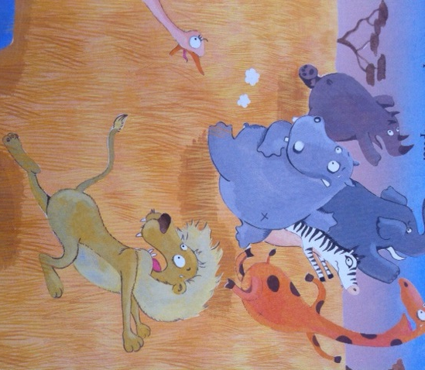
8) Le loup décide encore de changer de pays. (Lisa)
Samy arrive en Egypte. (Noa)
En Egypte, il y a de grandes pyramides, des sphinx et des dromadaires. (Erin)
9) Il fait très, très chaud et le soleil brûle. (Ibrahim)
Samy se demande pourquoi il est interdit de se baigner dans le fleuve. (Mathys)
Mais comme il a trop chaud, il y va quand même. (Nino)
Et puis tout à coup il découvre qu’il y a des crocodiles. (David)
Sur-le-champ Samy s’enfuit à toute vitesse. (Aymen)

10) Alors le loup décide encore de partir. (Alexia)
Il va au Kenya sur le continent Africain. (Dylan)
11) Quand le loup arrive tous les animaux ont peur et se sauvent à toute allure. (Clément)
L’autruche, le lion, l’hippopotame, le rhinocéros, l’éléphant, le zèbre et la girafe se précipitent au loin dans la savane.(Jade)

